Техническое задание
на выполнение работ по изготовлению деталей по чертежам заказчика из материала исполнителя

- Наименование и количество выполняемых работ:
№  п/п | Наименование работ | Единица измерения  (по ОКЕИ) | Объём
1 | Изготовление Кольца РЛ2-Э9446 | штука | 400
2 | Изготовление Втулки РЛ2-Э9441 | штука | 400
3 | Изготовление Крышки ЯМУИ.711122.001 | штука | 400
4 | Изготовление Кольца ЯМУИ.711761.002 | штука | 400
5 | Изготовление Кольца ЯМУИ.713744.001 | штука | 400
6 | Изготовление Электрода ЯМУИ.757349.002 | штука | 400

2. Срок выполнения работ: 25 рабочих дней с даты подписания Договора.
3. Общие требования к качеству работ: Исполнитель гарантирует качество предоставляемых услуг. Исполнитель несет ответственность за соответствие результата работ требованиям документации и соответствие образцу-эталону.
4. Место выполнения работ: территория Исполнителя.
5. Место доставки результата работ: 300000, г. Тула, ул. Каминского, д. 24,
6. Условия доставки: упаковка деталей и грузовая тара должны обеспечивать сохранность деталей, исключить их порчу и уничтожение при погрузо-разгрузочных работах, транспортировке к конечному месту эксплуатации и хранении, предохранять готовые детали от влаги.
7. Порядок оплаты: Оплата производится в течение 30 дней после поставки результата работ (деталей) на склад Заказчика в полном объеме путем безналичного перечисления денежных средств на счет Исполнителя на основании выставленного Исполнителем счета и в соответствии с отгрузочной документацией.
8. Общие требования к работам, требования к качеству, потребительским свойствам:
До начала выполнения работ Заказчик и Исполнитель утверждают образцы-эталоны, которым должен соответствовать результат выполненной работы (изготовленные детали). Образец- эталон изготавливает Исполнитель в количестве 2 (двух) штук каждой детали - по одному для каждой из сторон.
Образец-эталон должен быть изготовлен и представлен Заказчику для утверждения в течении 3 (трех) рабочих дней с момента подписания договора.
Изготовленные образцы-эталоны не входят в общий объем выполняемых работ и не подлежат оплате Заказчиком.

№ п/п | Наименование показателей | Требуемое значение  (диапазон значений) показателей | Обоснование использования  показателей, требований, условных  обозначений и терминологии
1 | Кольцо РЛ2-Э9446
1.1 | Габаритные размеры | Ø31х11,6 мм | Установлены в соответствии  с чертежом РЛ2-Э9446
1.2 | Материал | Труба ДКРНТ 36х7  ЛС59-1 | Установлен в соответствии  с чертежом РЛ2-Э9446,  ГОСТ 494-2014
1.3 | Требования к резьбе | M26×0,5 мм | Установлены в соответствии с чертежом РЛ2-Э9446
2 | Втулка РЛ2-Э9441
2.1 | Габаритные размеры | Ø26х15 мм | Установлены в соответствии  с чертежом РЛ2-Э9441
2.2 | Материал | Пруток ДКРНТ 27  ЛС59-1 | Установлен в соответствии  с чертежом РЛ2-Э9441,  ГОСТ 2060-2006
2.3 | Требования к резьбе | M18×0,5 мм  М22х0,5 мм  М26х0,5 мм | Установлены в соответствии с чертежом РЛ2-Э9441
3 | Крышка ЯМУИ.711122.001
3.1 | Габаритные размеры | Ø24,5х1,3 мм | Установлены в соответствии  с чертежом ЯМУИ.711122.001
3.2 | Материал | Пруток ДКРНТ 25  ЛС59-1 | Установлен в соответствии  с чертежом ЯМУИ.711122.001,  ГОСТ 2060-2006
3.3 | Требования к  отверстиям | не допускается наличие заусенцев | Установлены в соответствии с чертежом ЯМУИ.711122.001
4 | Кольцо ЯМУИ.711761.002
4.1 | Габаритные размеры | Ø18х2,4 мм | Установлены в соответствии  с чертежом ЯМУИ.711761.002
4.2 | Материал | Пруток ДКРНТ 20  ЛС59-1 | Установлен в соответствии  с чертежом ЯМУИ.711761.002,  ГОСТ 2060-2006
4.3 | Требования к резьбе | M16×0,5 мм | Установлены в соответствии с чертежом ЯМУИ.711761.002
5 | Кольцо ЯМУИ.713744.001
5.1 | Габаритные размеры | Ø24,5х4,2 мм | Установлены в соответствии  с чертежом ЯМУИ.713744.001
5.2 | Материал | Труба ГКРНТ 26х4  ЛС59-1 | Установлен в соответствии  с чертежом ЯМУИ.713744.001,  ГОСТ 494-2014
5.3 | Требования к резьбе | M22×0,5 мм  М1,4х0,3 мм | Установлены в соответствии с чертежом ЯМУИ.713744.001
6 | Электрод ЯМУИ.757349.002
6.1 | Габаритные размеры | Ø18х4 мм | Установлены в соответствии  с чертежом ЯМУИ.757349.002
6.2 | Материал | Пруток ДКРНТ 20  ЛС59-1 | Установлен в соответствии  с чертежом ЯМУИ.757349.002,  ГОСТ 2060-2006
6.3 | Требования к  отверстиям | не допускается наличие заусенцев | Установлены в соответствии с чертежом ЯМУИ.757349.002
6.4 | Требования к резьбе | M16×0,5 мм | Установлены в соответствии с чертежом ЯМУИ.757349.002
Чертежи деталей представлены в приложениях к техническому заданию:
- Кольцо РЛ2-Э9446 (Приложение №1);
- Втулка РЛ2-Э9441 (Приложение №2);
- Крышка ЯМУИ.711122.001 (Приложение №3);
- Кольцо ЯМУИ.711761.002 (Приложение №4);
- Кольцо ЯМУИ.713744.001 (Приложение №5);
- Электрод ЯМУИ.757349.002 (Приложение №6).
9. Требования к безопасности оказания услуги и безопасности изготавливаемых деталей: Качество изготавливаемых деталей должно соответствовать стандартам, и требованиям, указанным в нормативной и иной документации, а также стандартам и нормам безопасности, действующим в Российской Федерации.
10. Требования по объему гарантий качества на предоставляемые услуги:
Исполнитель обязан устранять все недостатки (повреждения, дефекты), обнаруженные Заказчиком при приемке деталей, изготовленных в рамках предоставления услуг, и (или) в течение гарантийного срока.
Заказчик вправе потребовать устранения недостатков (повреждений, дефектов), обнаруженных в течение гарантийного срока в течение 10 (десяти) рабочих дней с момента обнаружения таких недостатков (повреждений, дефектов).
В случае невозможности устранения недостатков (повреждений, дефектов), в течение вышеназванного срока, Сторонами составляется протокол, в котором фиксируется перечень недостатков (повреждений, дефектов) и сроки их устранения Исполнителем.
11. Требования по сроку гарантий качества. Исполнитель устанавливает гарантийный срок на результат работ не менее 12 месяцев со дня поставки деталей, изготовленных в рамках выполнения работ по договору.

Директор по производству С.Л.Агапов

Согласовано:

Заместитель начальника
конструкторского отдела по ГП С.А.Бушук

Приложение №1
к техническому заданию на выполнение работ
по изготовлению деталей по чертежам заказчика из материала исполнителя
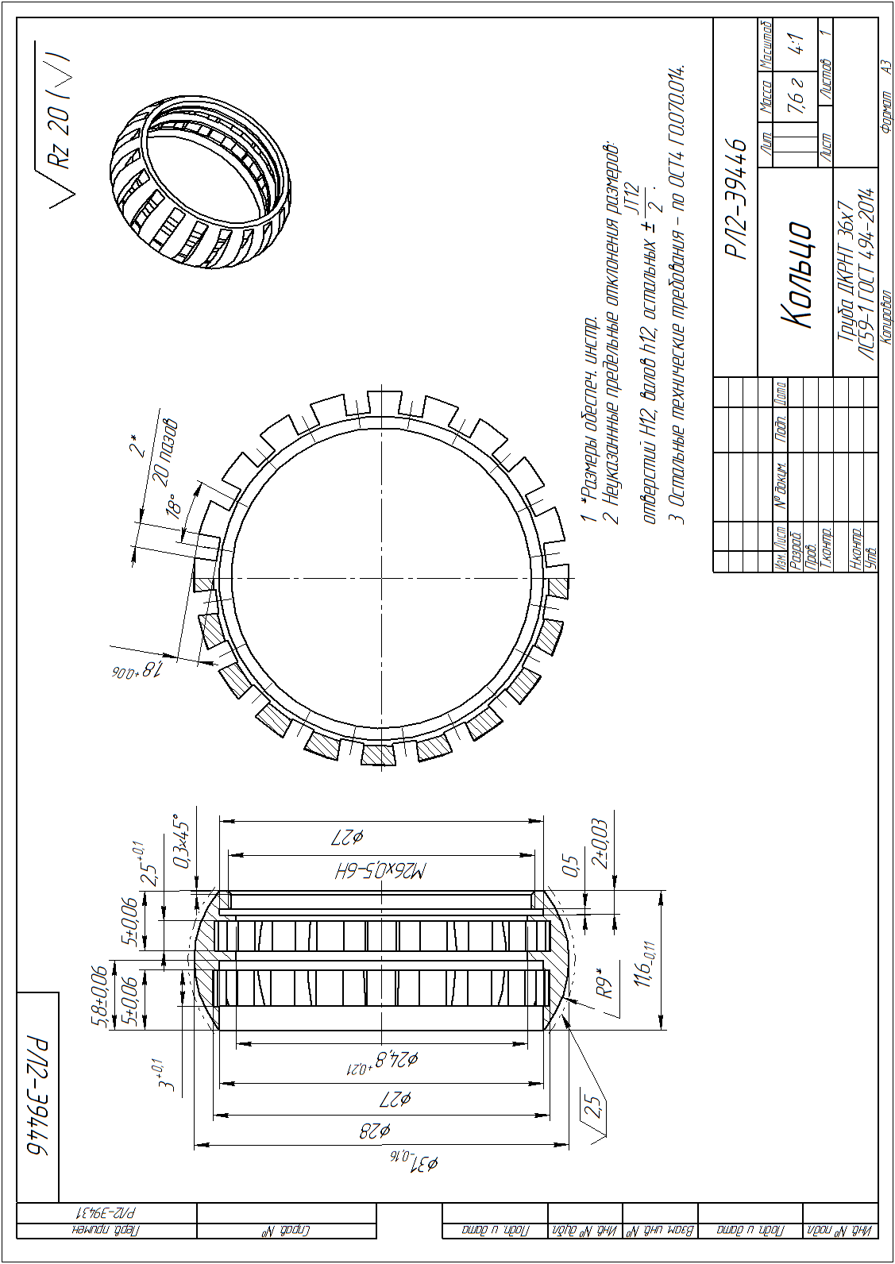

Приложение №2
к техническому заданию на выполнение работ
по изготовлению деталей по чертежам заказчика из материала исполнителя
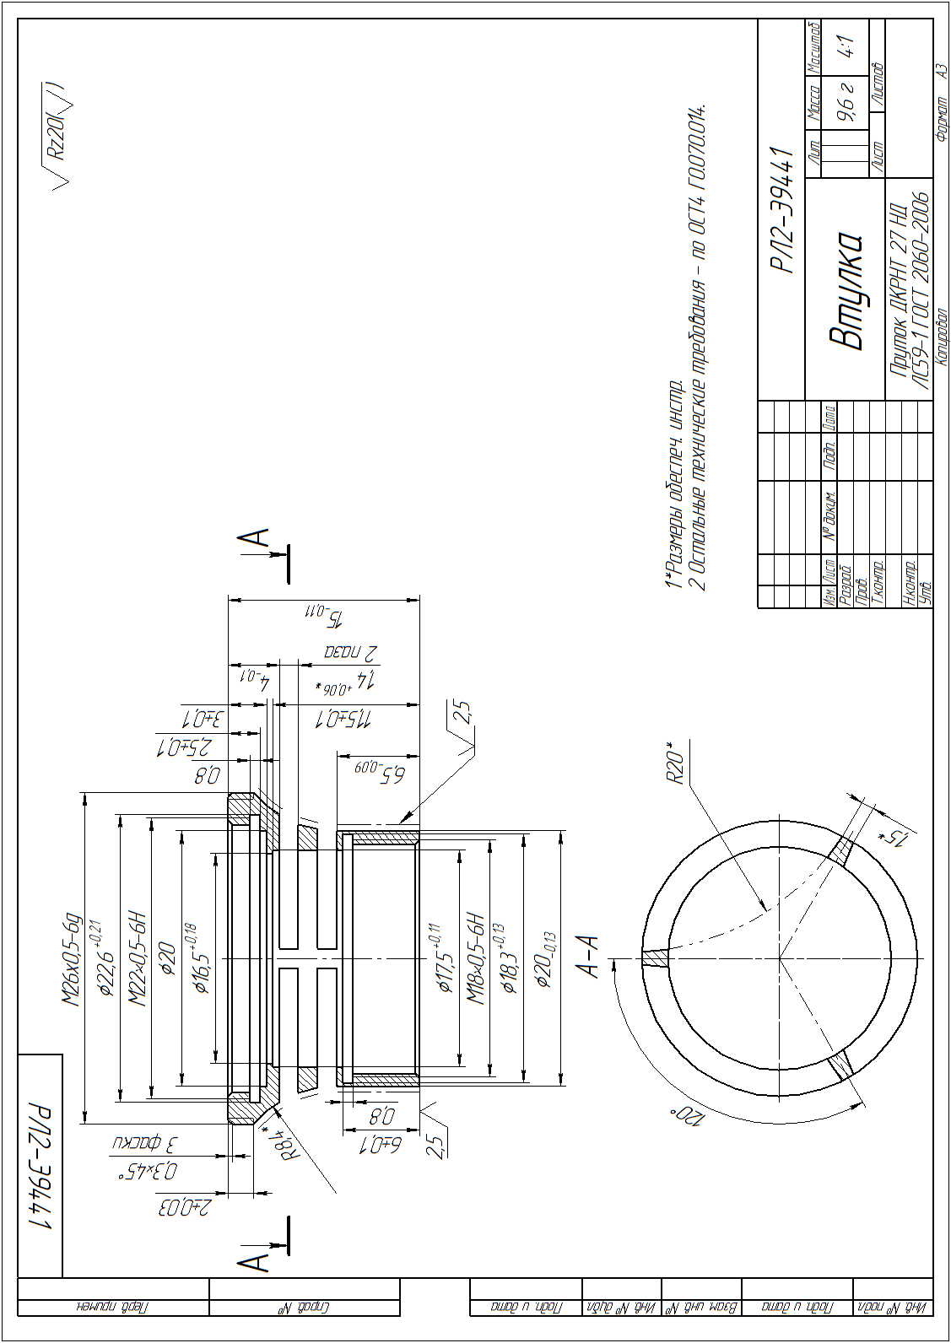

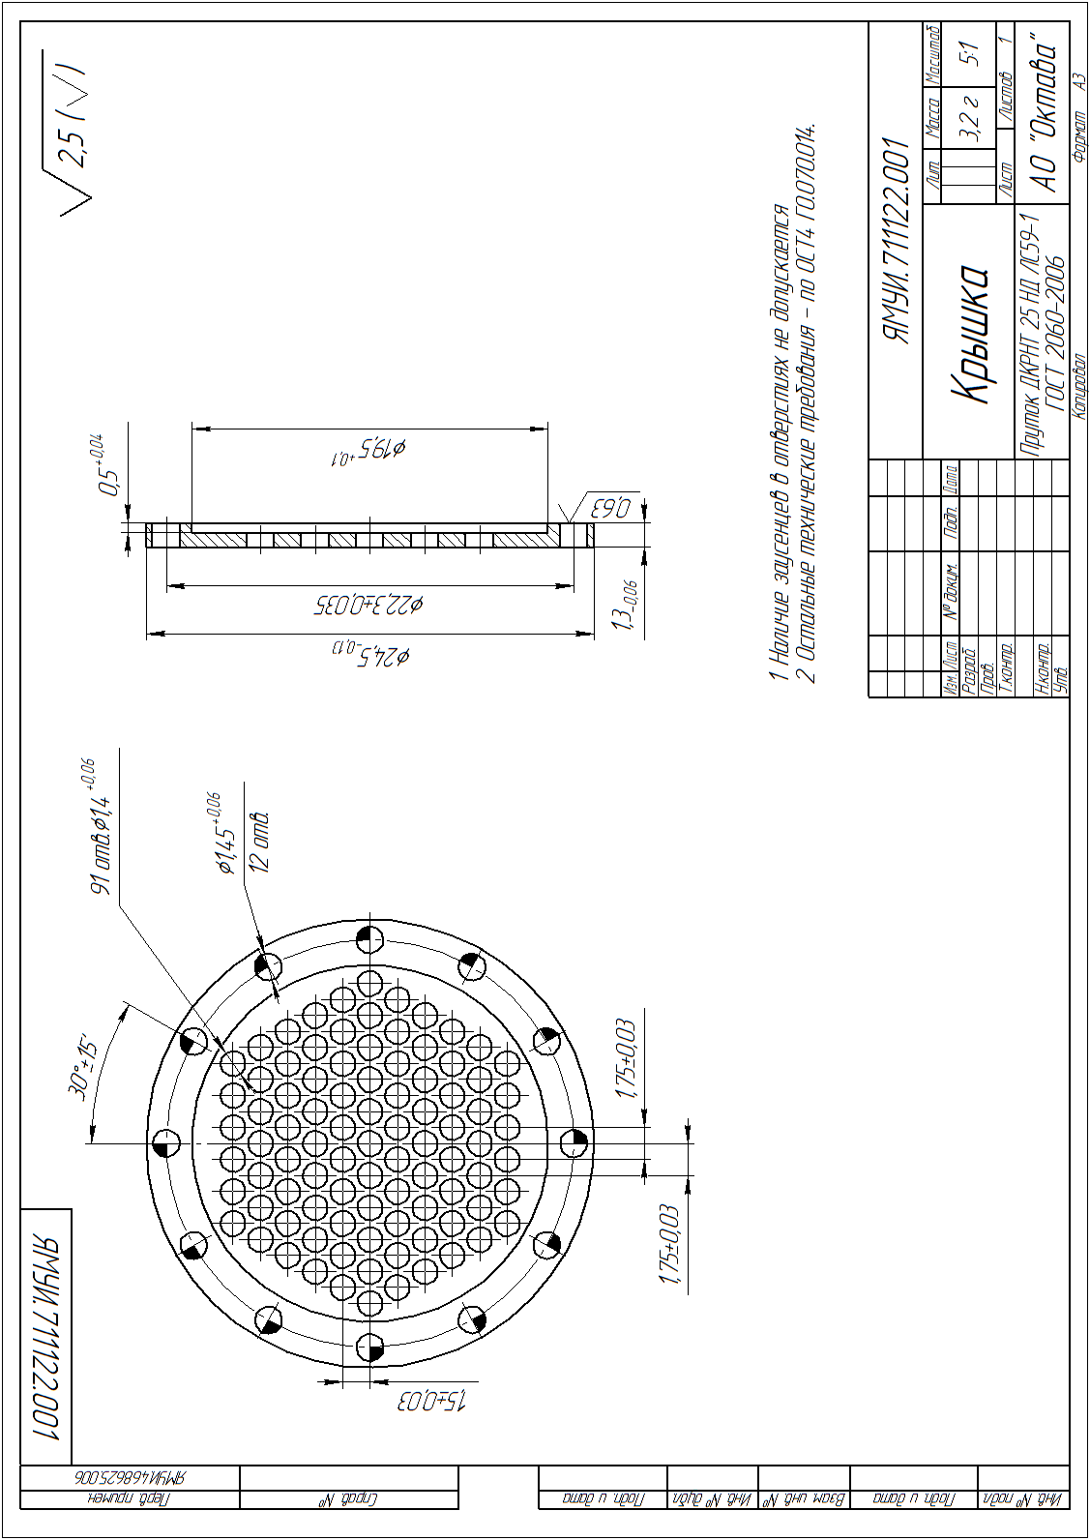Приложение №3
к техническому заданию на выполнение работ
по изготовлению деталей по чертежам заказчика из материала исполнителя

Приложение №4
к техническому заданию на выполнение работ
по изготовлению деталей по чертежам заказчика из материала исполнителя
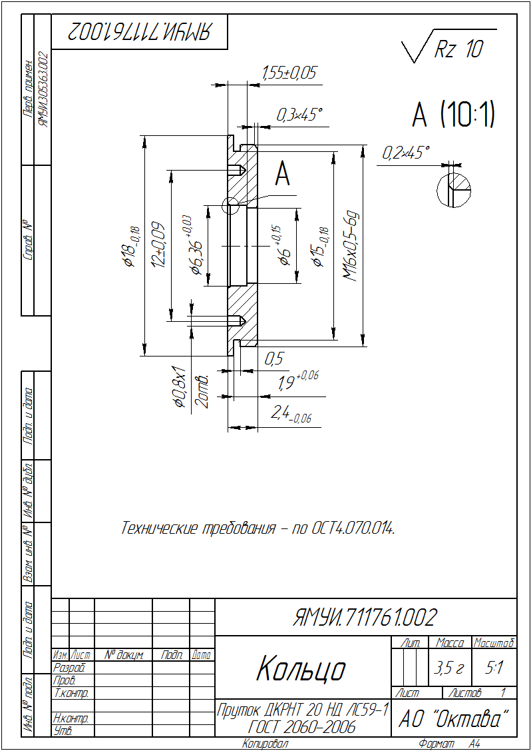

Приложение №5
к техническому заданию на выполнение работ
по изготовлению деталей по чертежам заказчика из материала исполнителя

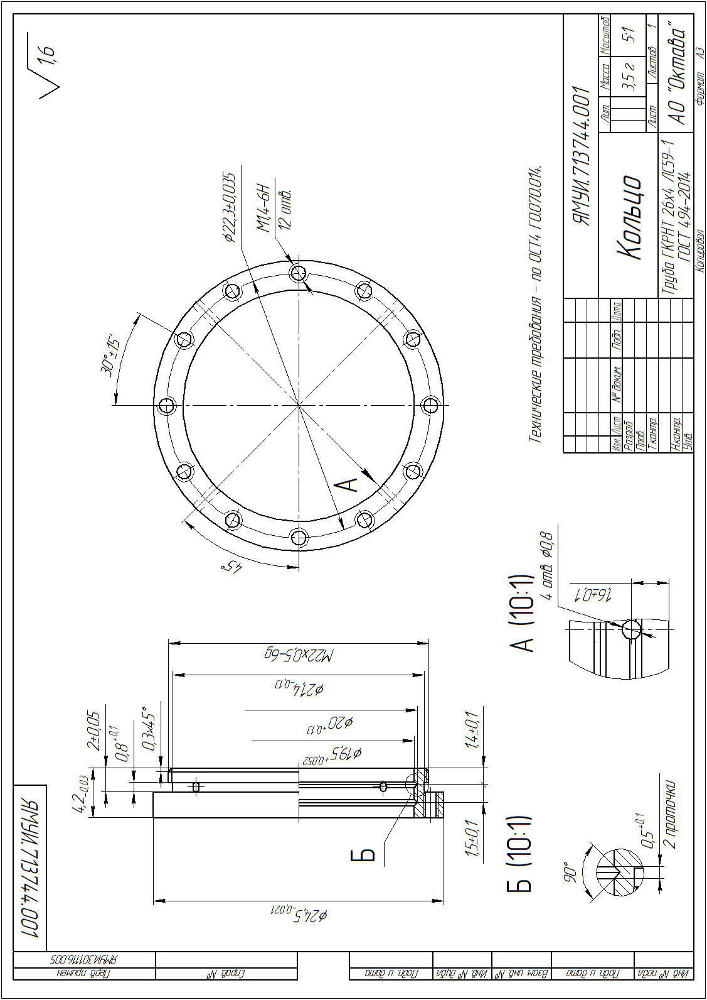

Приложение №6
к техническому заданию на выполнение работ
по изготовлению деталей по чертежам заказчика из материала исполнителя

